МИНИСТЕРСТВО НАУКИ И ВЫСШЕГО ОБРАЗОВАНИЯ РОССИЙСКОЙ ФЕДЕРАЦИИ ФЕДЕРАЛЬНОЕ ГОСУДАРСТВЕННОЕ АВТОНОМНОЕ ОБРАЗОВАТЕЛЬНОЕ
УЧРЕЖДЕНИЕ ВЫСШЕГО ОБРАЗОВАНИЯ
«СЕВАСТОПОЛЬСКИЙ ГОСУДАРСТВЕННЫЙ УНИВЕРСИТЕТ»
Факультет информационных технологий в
(полное название института)
кафедра «Информационные технологии и системы» а
(полное название кафедры)

Лабораторная работа №3.1
по дисциплине «Геоинформационные системы»
по теме: «Исследование технологических процессов создания проектов QuantumGIS (часть 1) Создание карт на основе открытых наборов данных»

Выполнил:
Студент группы ПИ/б-23-1-о
Бондик А.В.
Проверил:
Старший преподаватель кафедры “Информационные технологии и системы”
Дымченко И.В.

Севастополь
2026
Цель работы: получение практических навыков работы в геоинформационной системе QuantumGIS. Изучение технологических процессов создания карт средствами QuantumGIS.

Вариант 2:
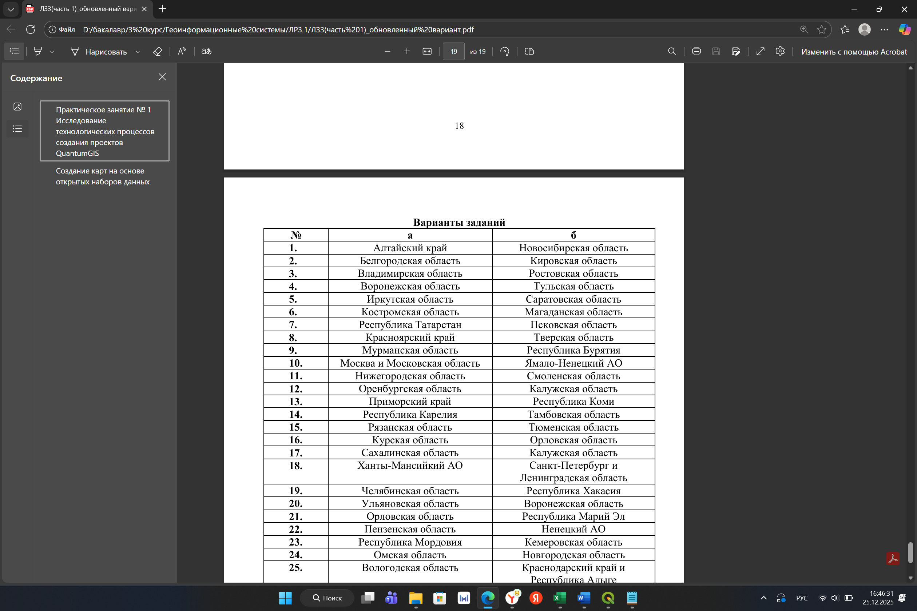

Загруженный макет карты из Natural_Earth_quick_start_for_QGIS.qgs:
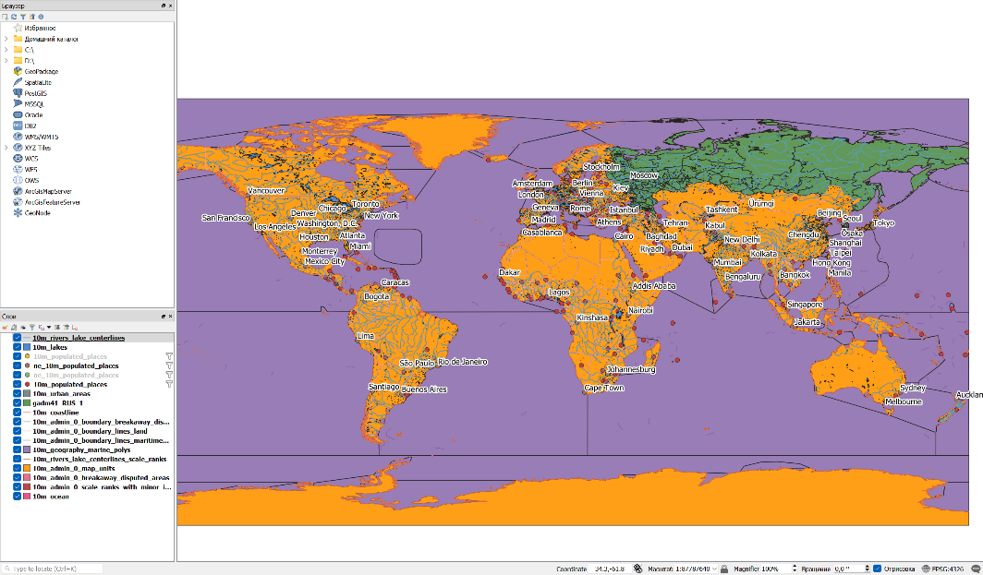

Убраны ненужные слои:
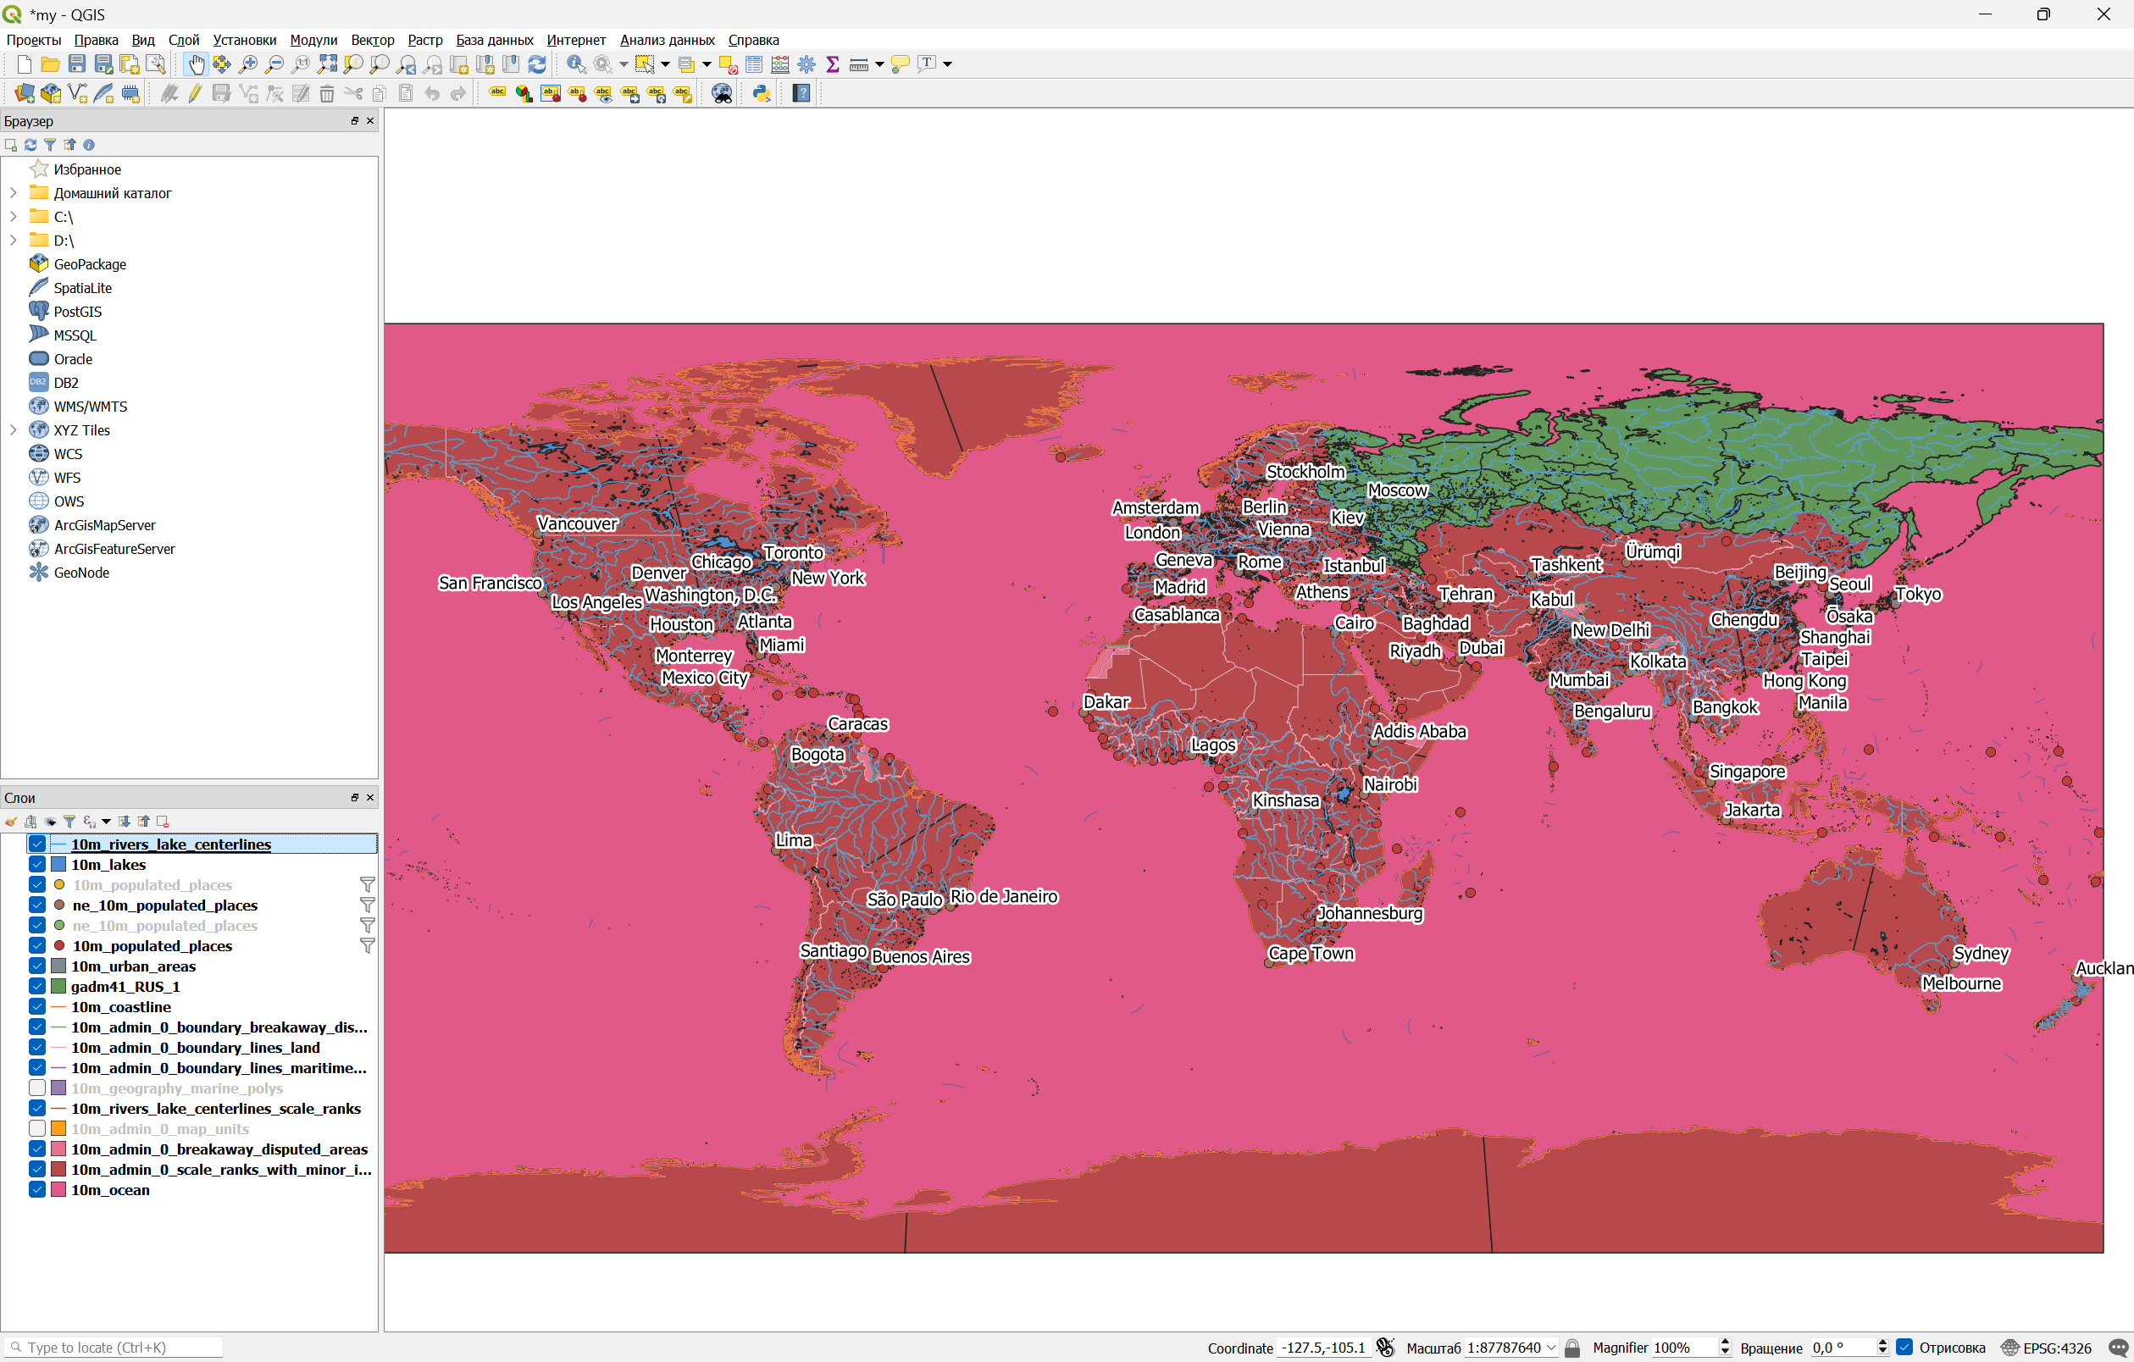
Белгородская область:
С помощью инструмента Zoom In определены границы Белгородской области на карте:
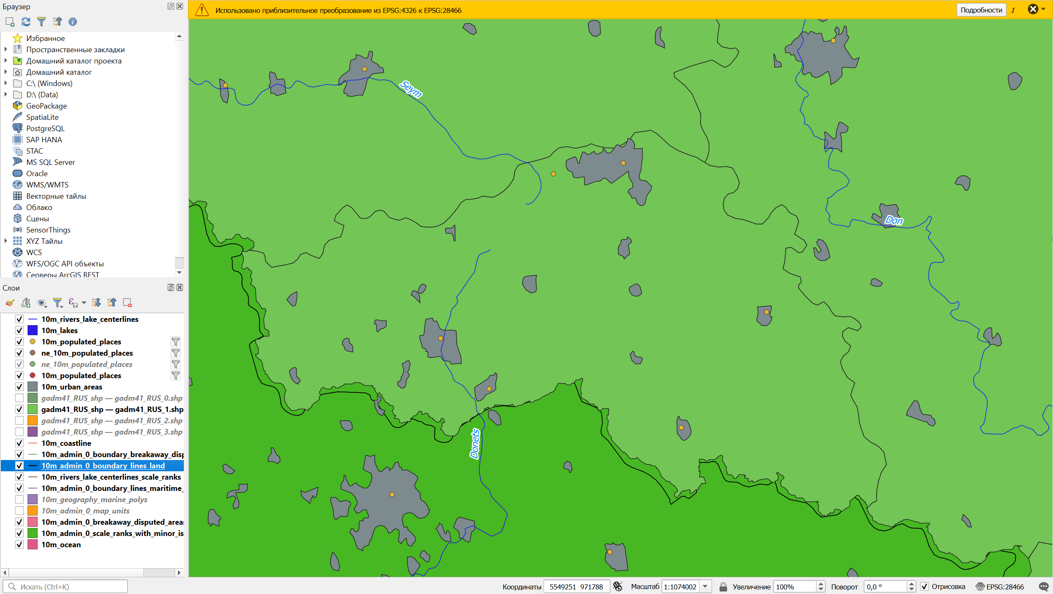
Переключение системы координат на Pulkovo 1942 Gauss-Kruger 6n:
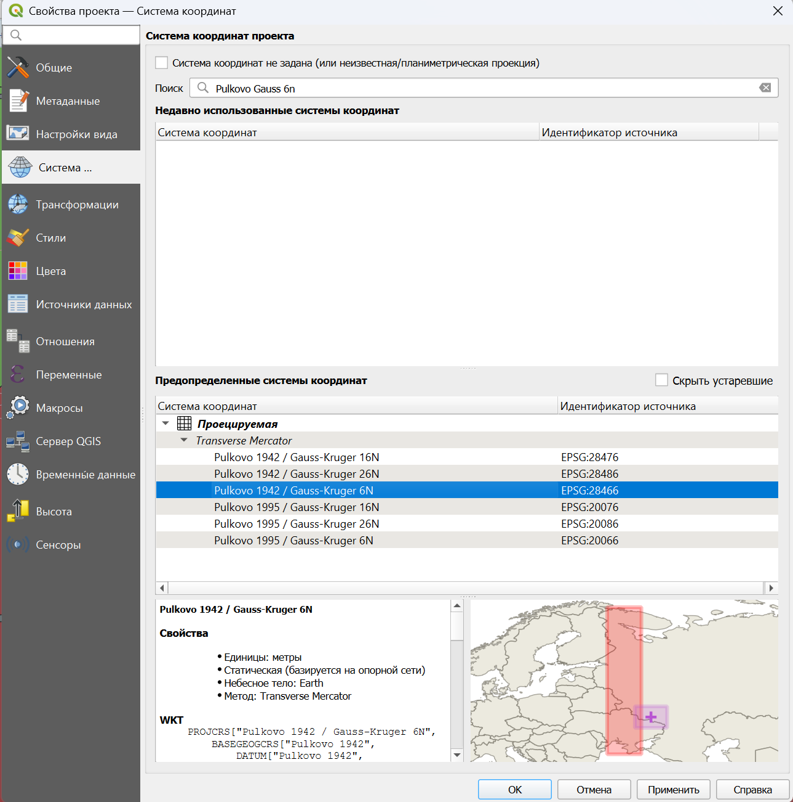

Создание макета:
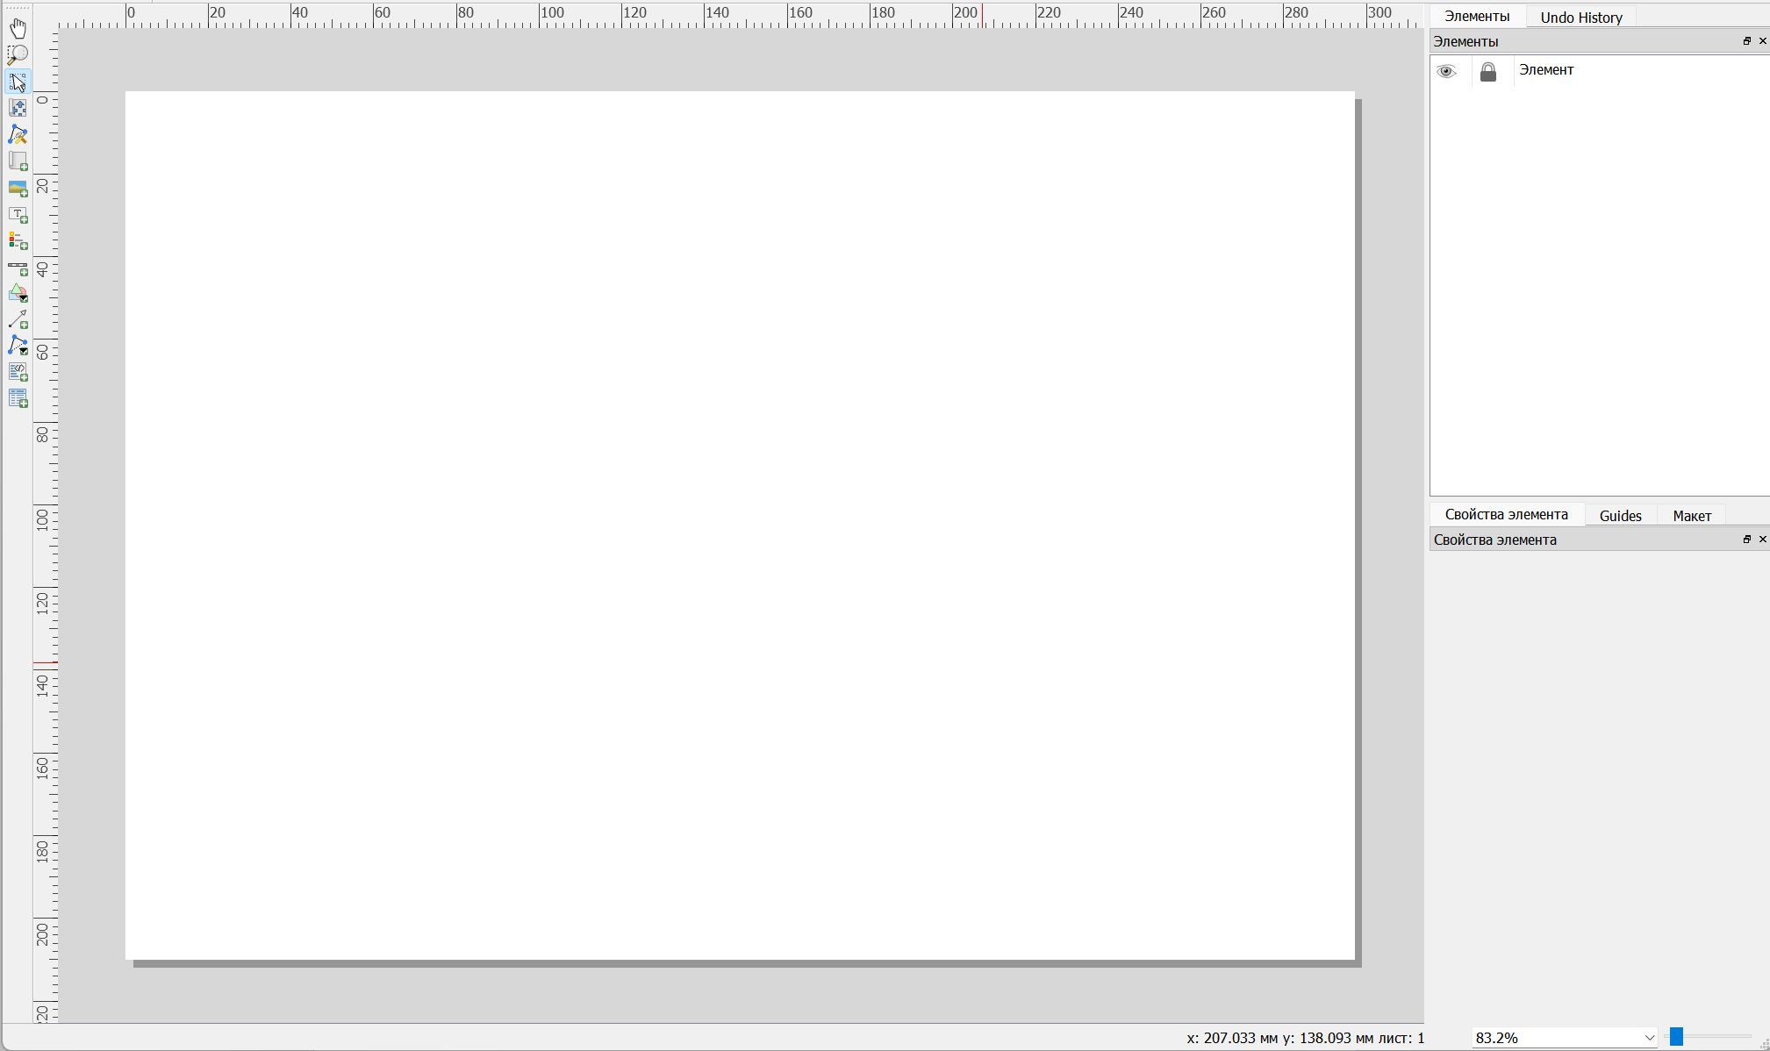
Загрузка изображения с карты на макет:
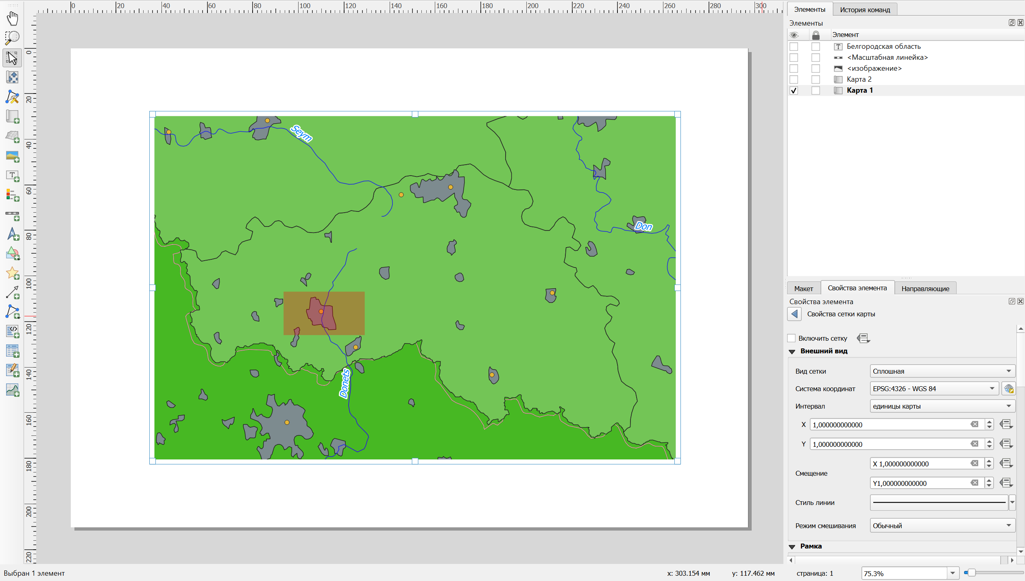

Задание нужных параметров (Заблокировать слои; Заблокировать стили слоёв):
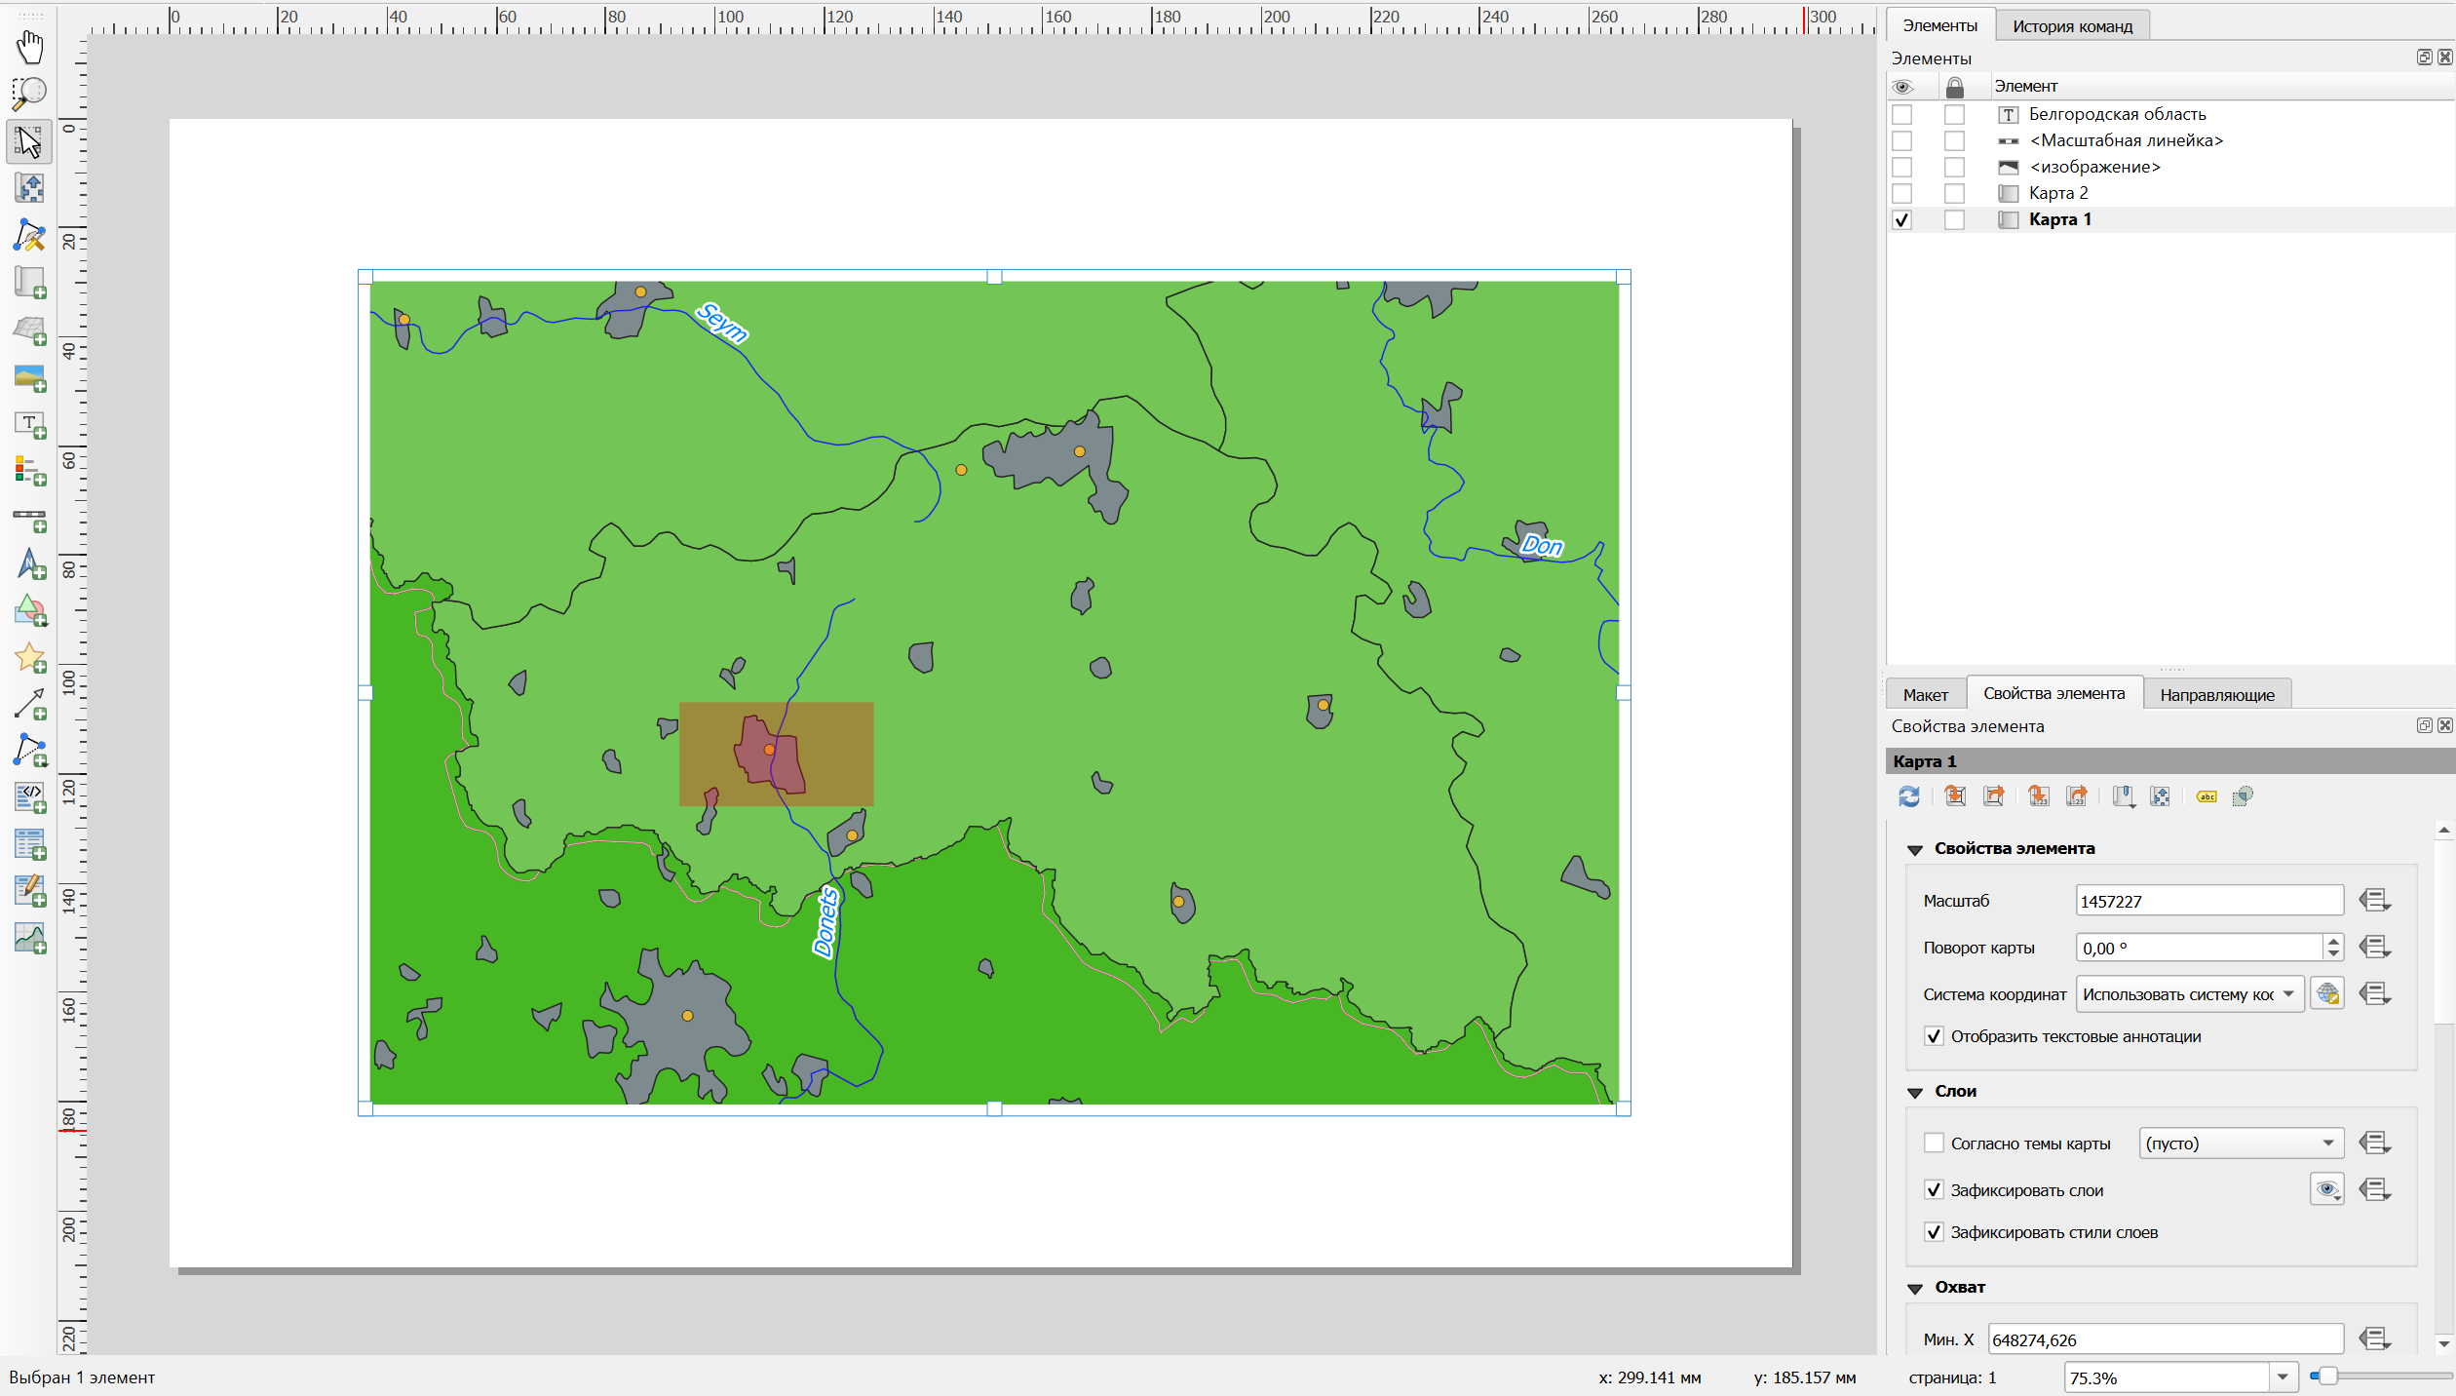

Добавление второй карты:
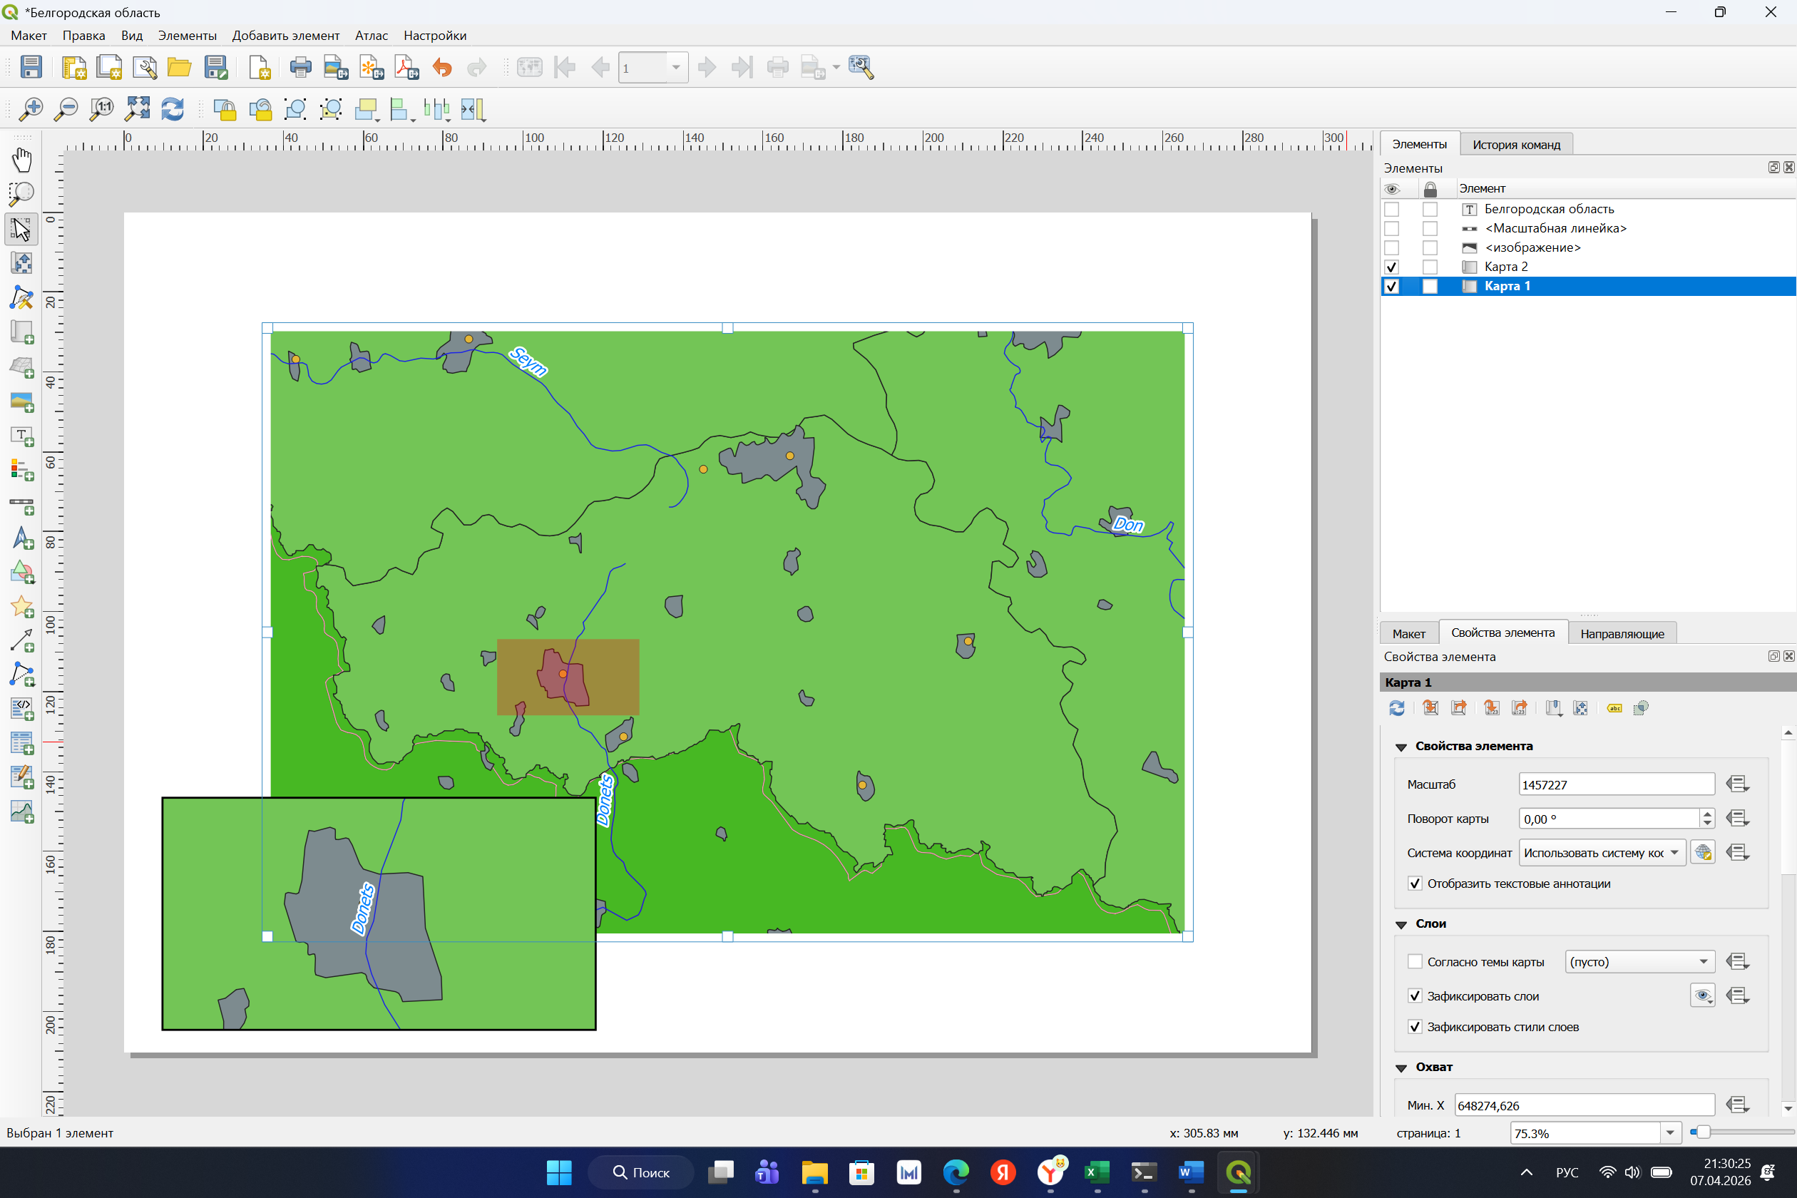

Создание области обзора для второй карты:

Добавление сетки и других дополнительных элементов интерфейса (Рамка со стилем “Зебра”; Надпись карты; Координаты на границах карты; Указатель севера; Масштабная линейка):
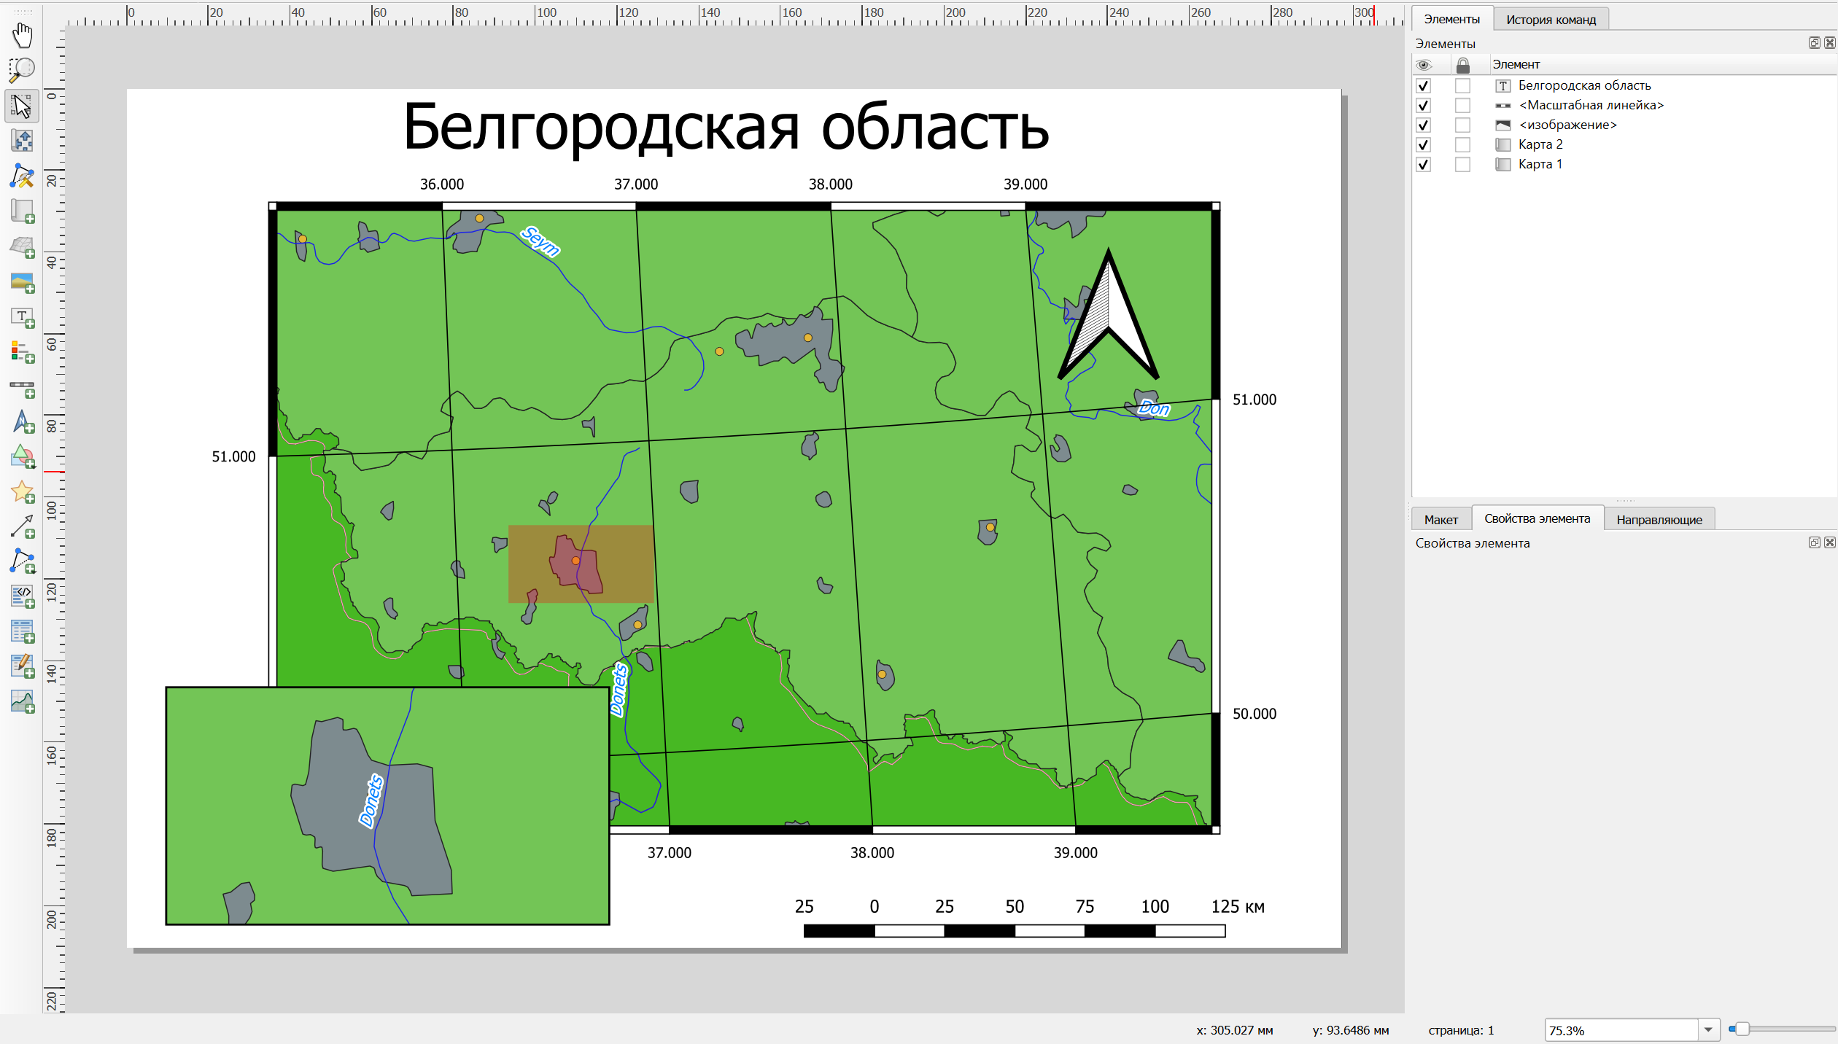

Результат:
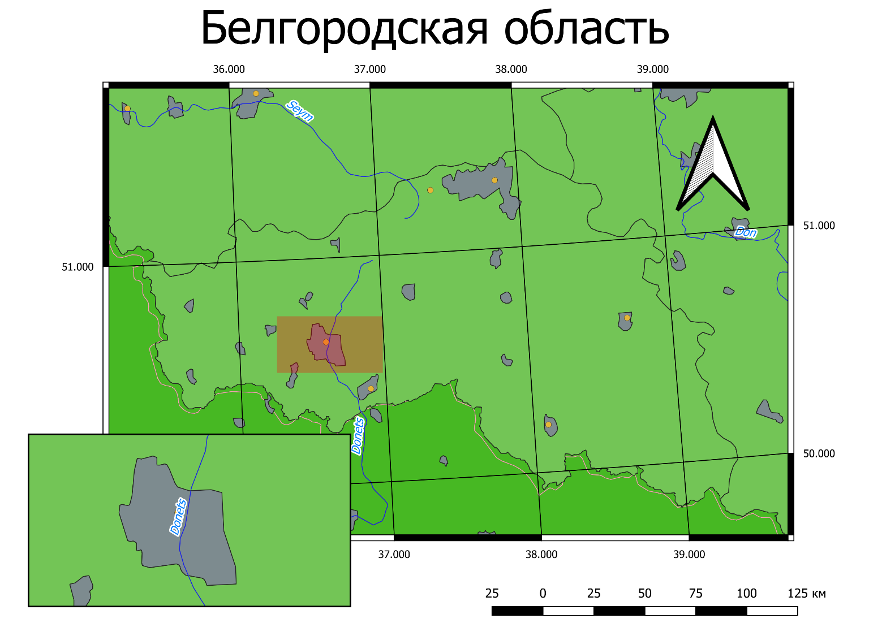
Кировская область:
С помощью инструмента Zoom In определены границы Кировской области на карте:
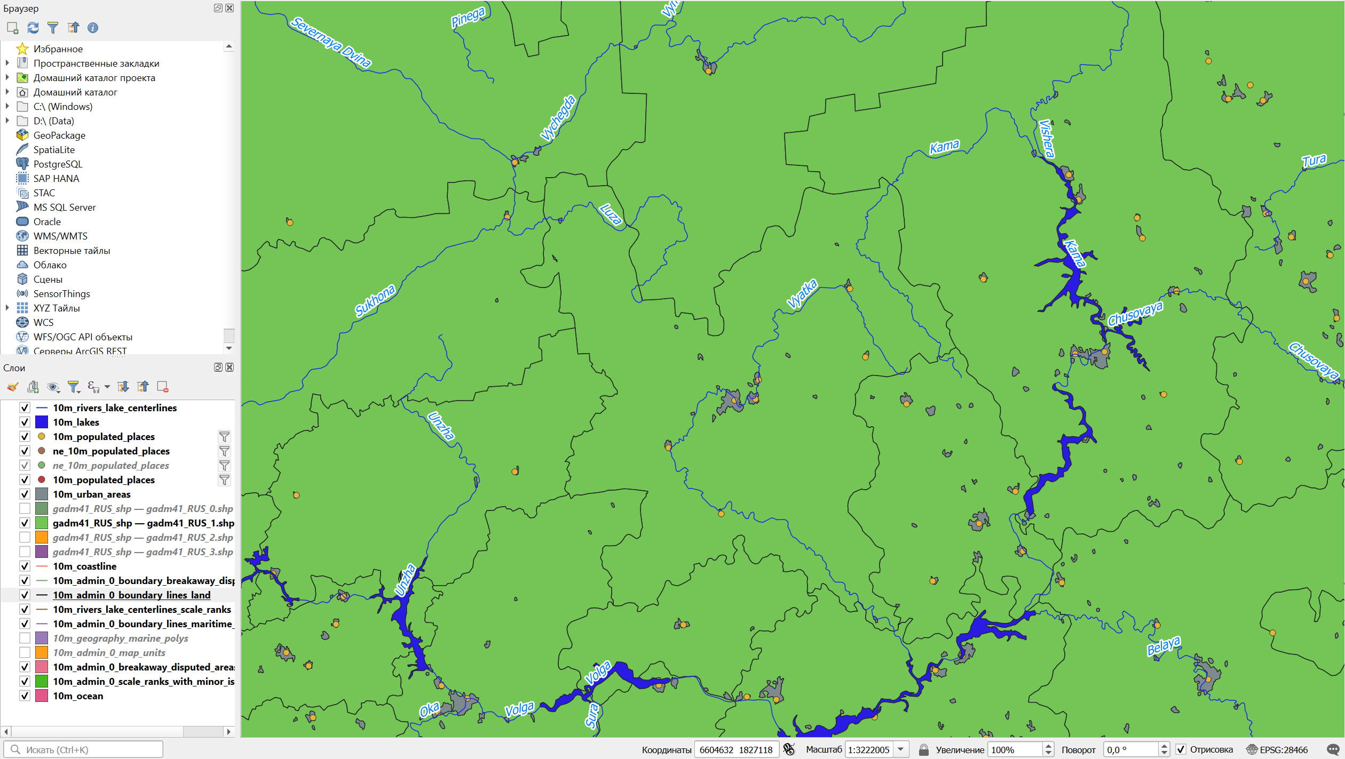

Создание макета:
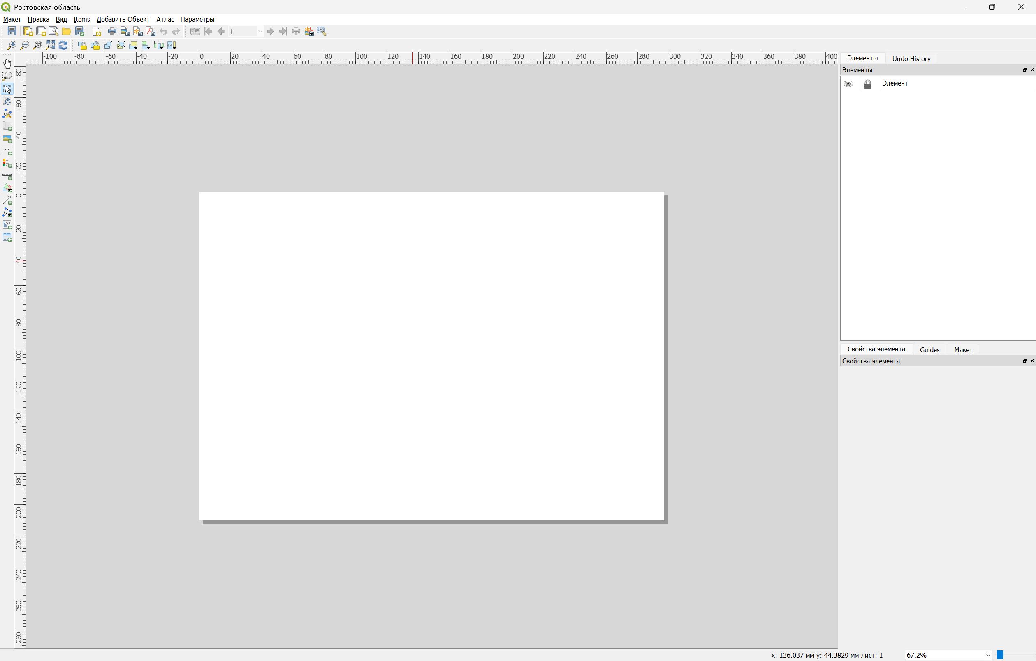
Загрузка изображения с карты на макет вместе с добавлением второй карты:
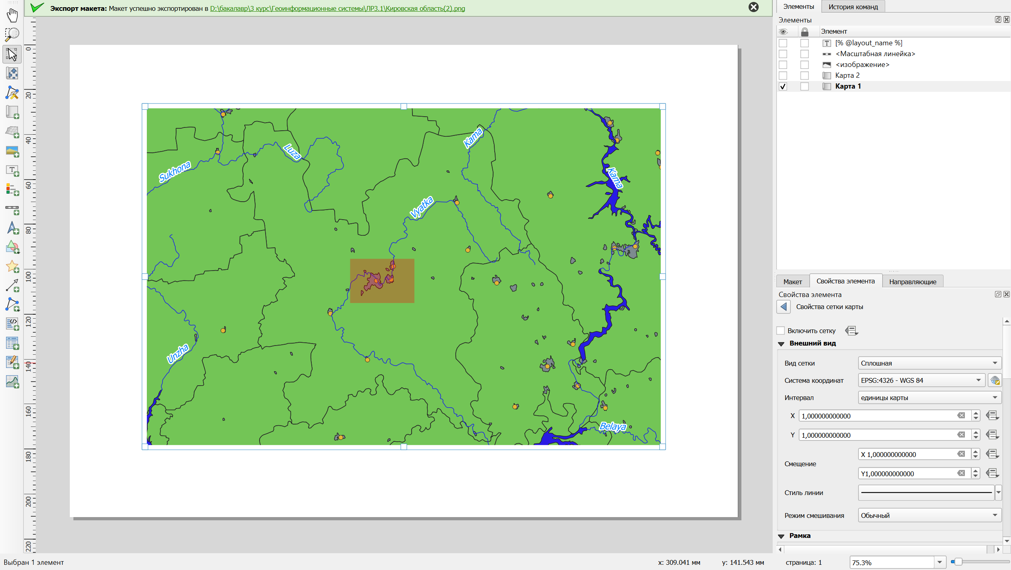

Добавление сетки и других дополнительных элементов интерфейса (Рамка со стилем “Зебра”; Надпись карты; Координаты на границах карты; Указатель севера; Масштабная линейка):
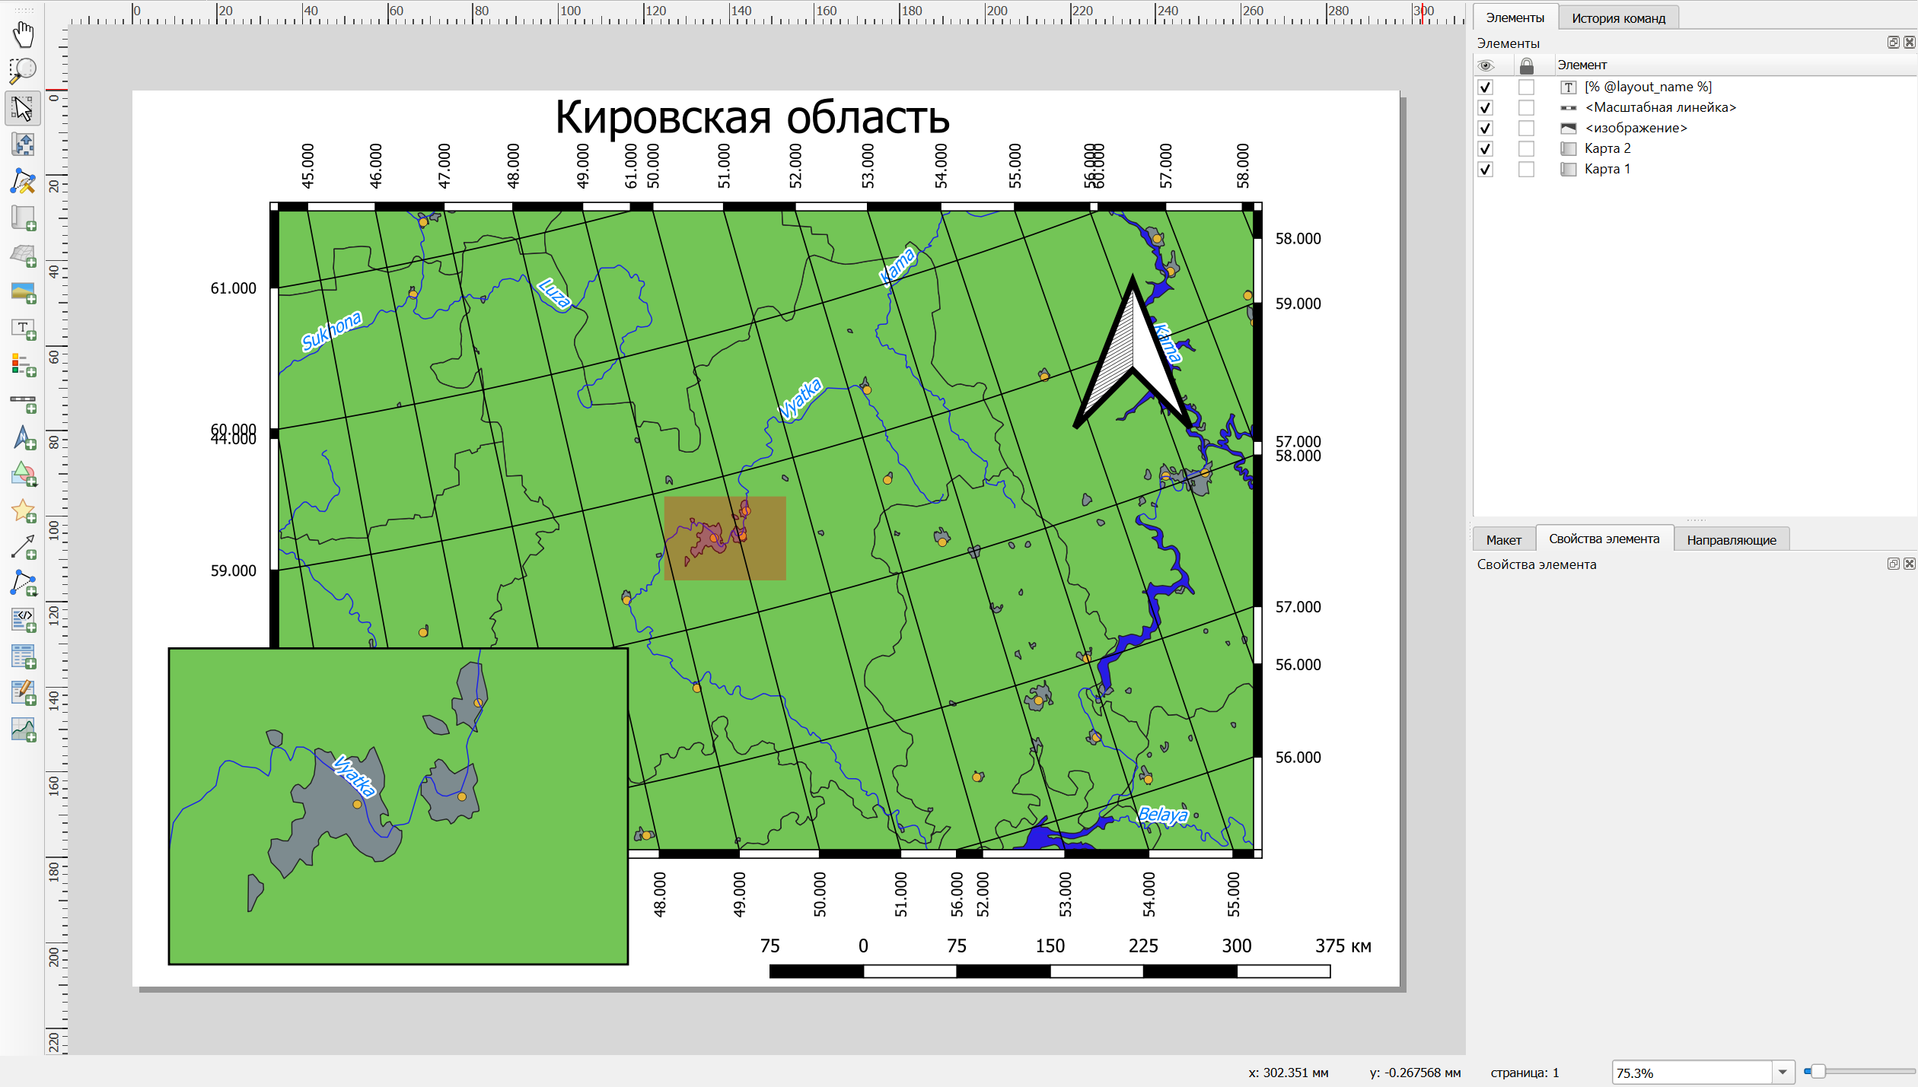
Результат:
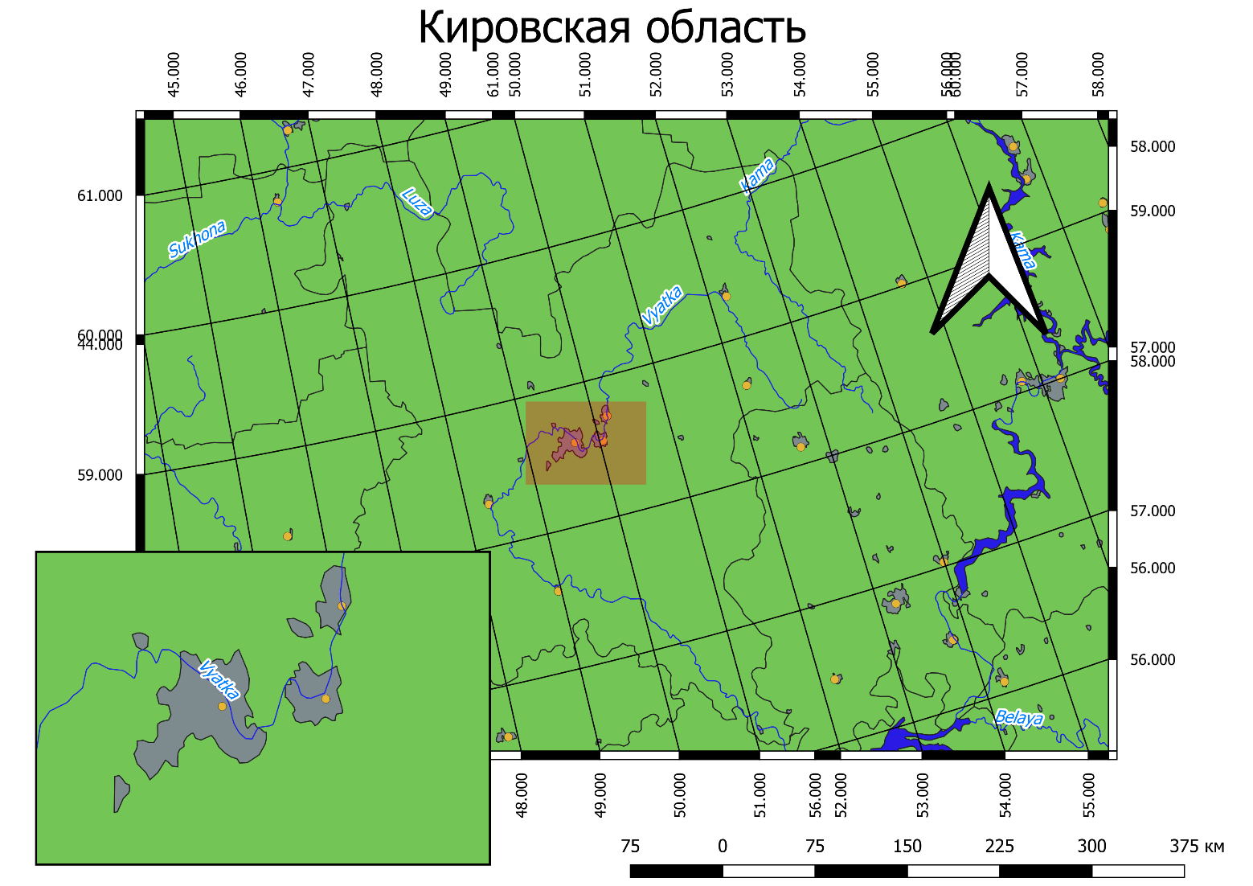

Вывод: в процессе выполнения лабораторной работы были получены практические навыки работы в геоинформационной системе QuantumGIS. Изучены технологические процессы создания карт средствами QuantumGIS.

